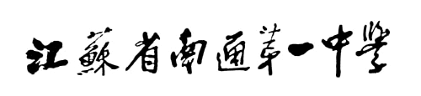

班 务 工 作 计 划
（2019～2020学年度第二学期）

高中 年级 班

班主任：
班 务 工 作 计 划
班 级 基 本 情 况 分 析
本学期工作的总要求与思想教育的重点
（含常规管理工作、思想工作、学风建设等）

主 要 活 动 安 排
周 次 | 活 动 内 容  （重点：每周主题班会内容、常规管理等） | 备 注
第1周
3.30-4.5
第2周
4.6-4.12
第3周  4.13-4.19 | 校会：德育主题教育  高三成人仪式暨高考冲刺仪式
第4周  4.20-4.26 | 校会：德育主题教育
第5周
4.27-5.3
第6周
5.4-5.10
第7周
5.11-5.17
周 次 | 活 动 内 容  （重点：每周主题班会内容、常规管理等） | 备 注
第8周
5.18-5.24
第9周  5.25-5.31 | 期中考试
第10周  6.1-6.7 | 班主任节
第11周
6.8-6.14
第12周
6.15-6.21
第13周
6.22-6.28
第14周
6.29-7.5
第15周
7.6-7.12
周 次 | 活 动 内 容  （重点：每周主题班会内容、常规管理等） | 备 注
第16周  7.13-7.18 | 期末考试

